香香的豆腐脑--泰安市市直机关幼儿园青翠三班泰山风情课程主题活动

“泰山三美”是泰安非物质文化遗产之一，指的是泰山白菜、豆腐、水，泰山豆腐又称“泰山神豆腐”，《泰山药物志》称豆腐有散淤血和脾胃等功能，其中豆腐脑味美浓香，富含蛋白质，成为孩子们餐桌上喜欢的饮食。
为了让孩子们了解豆腐脑的制作过程，更好的认识家乡的饮食文化，我们青翠三班的老师和孩子们一起走进魔法小厨房和厨师爷爷共同制作豆腐脑，感受泰山水成浆，观察多道工序细心制作，品尝细致如玉的口感，了解豆制品的营养价值。
青翠三班的小朋友们互帮互助戴上小围裙，变身小厨师，来到我们的魔法小厨房和老师们以及厨师爷爷一起制作香香的豆腐脑。
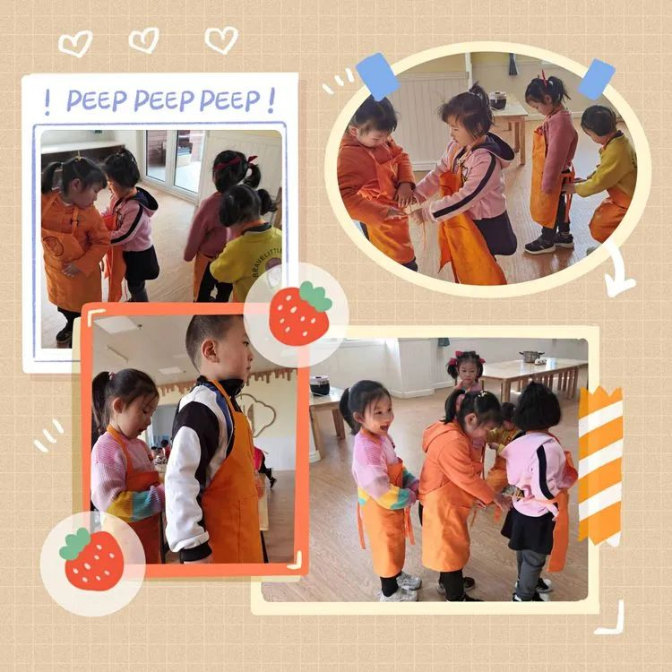
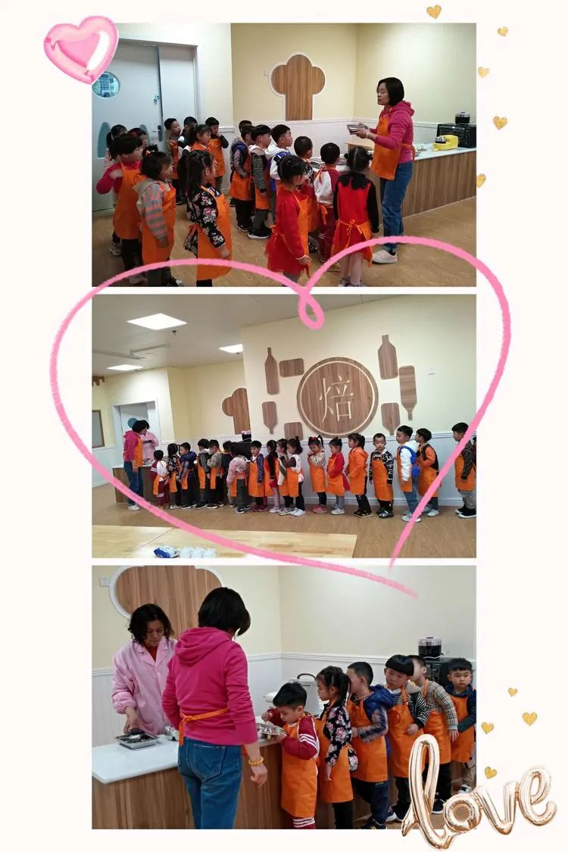
选黄豆
为了使我们的豆腐脑更加美味，周老师为大家讲解了选黄豆的要求，小厨师们严格把关，精心挑选了漂亮、健康的黄豆作为我们的原料。
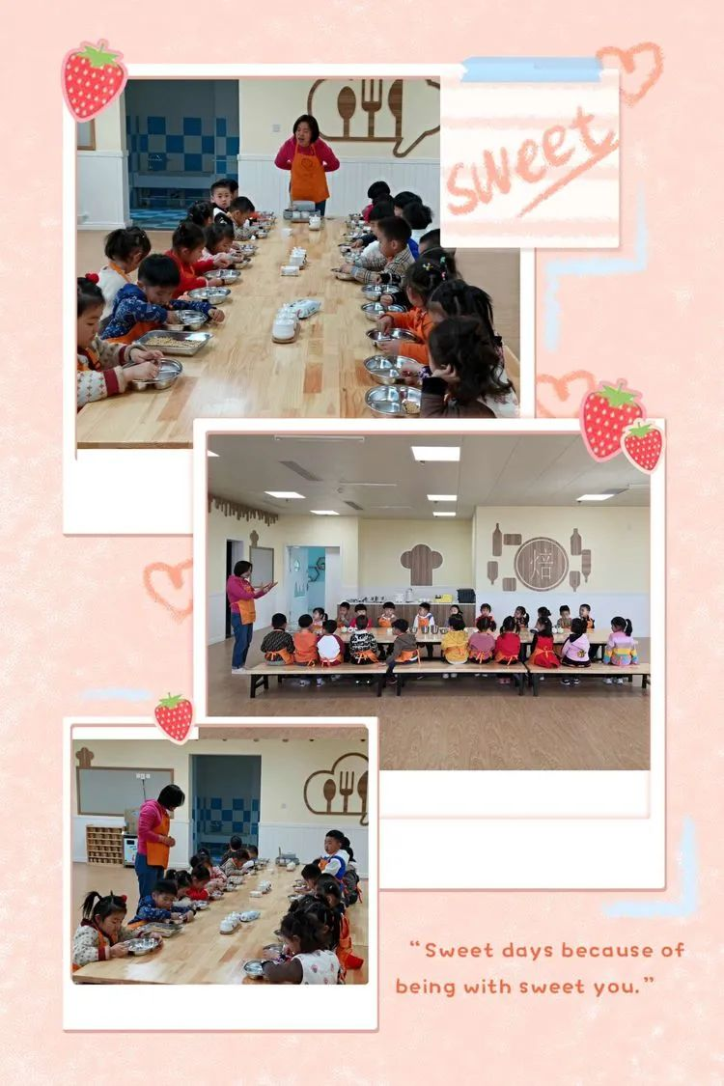
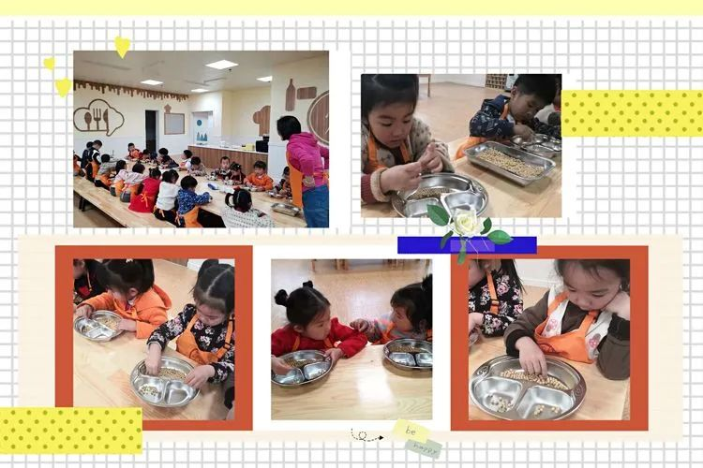
洗黄豆 泡黄豆
优质的黄豆选完了，接下来该为黄豆来个全身沐浴，将黄豆泡好，就可以用来磨豆子了😍
黄豆的变化
经过了一晚上的浸泡，黄豆发生了什么变化呢？小厨师们认真的研究着。
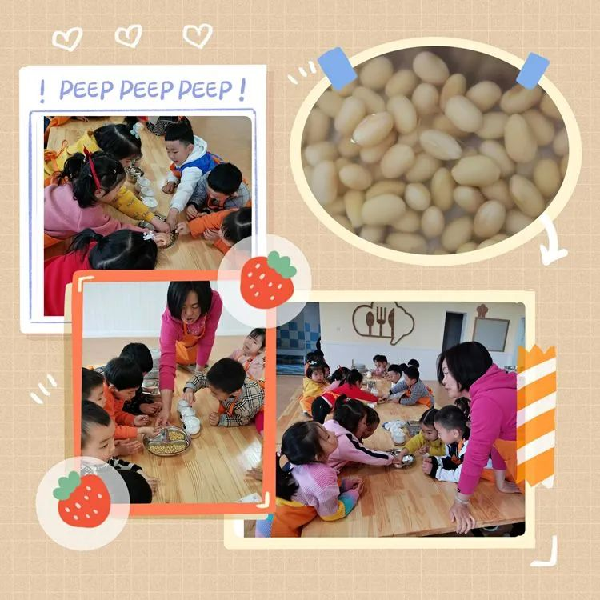
尹晨语:黄豆好像变大了。
张嘉洛:黄豆变大了，还软软的。
毕然:泡黄豆的水有点变颜色了。
李梓骞:有的黄豆皮都掉了。
磨黄豆
周老师为大家详细的介绍了石磨的构造以及使用方法，小厨师们都抑制不住喜悦的心情跃跃欲试了！
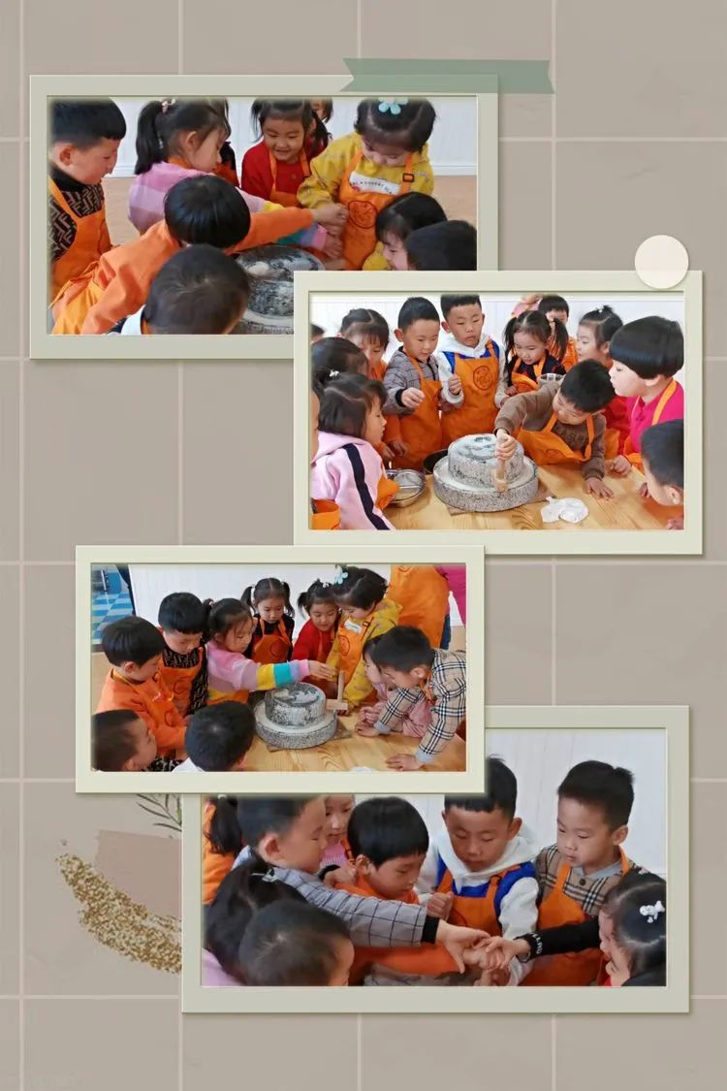
香香的豆腐脑
小朋友们把磨好的豆浆送给厨师爷爷，请爷爷帮忙把豆浆煮熟，再加上一种非常神奇的佐料，豆腐脑就做好啦。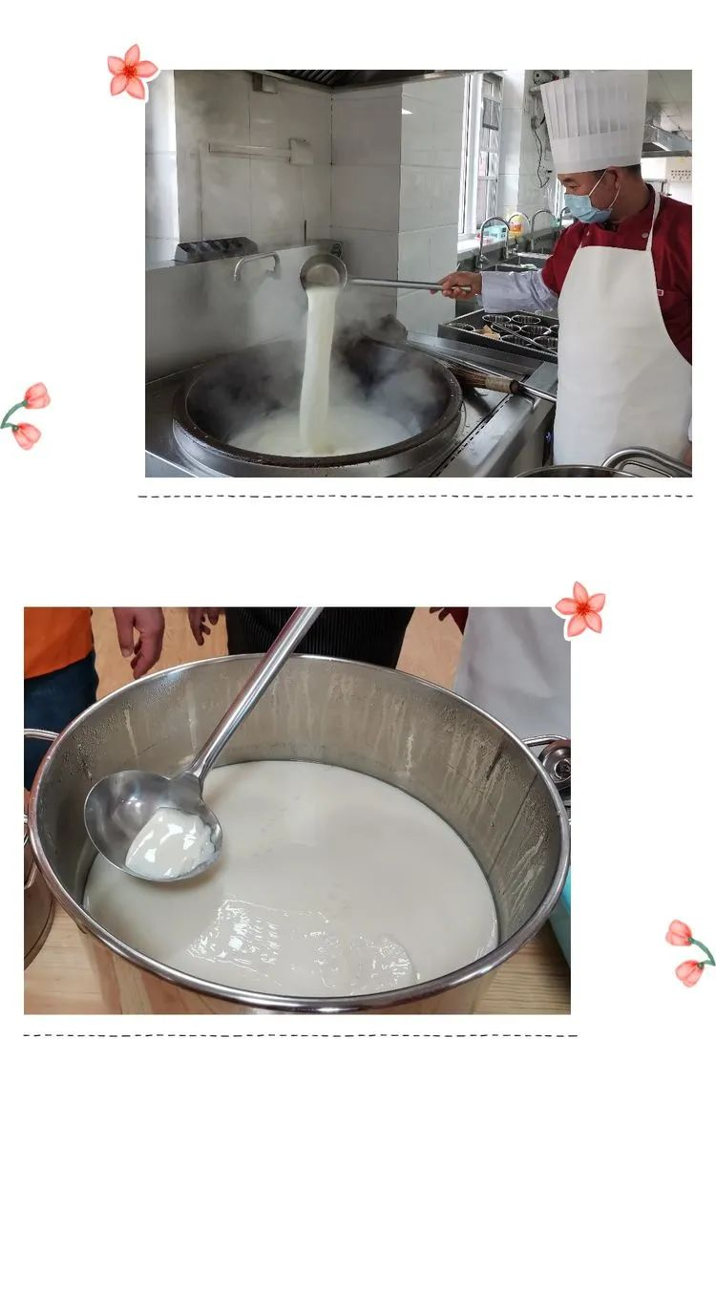
爷爷还为我们准备了香香的调料，接下来就开吃啦。 小朋友们吃的非常开心。
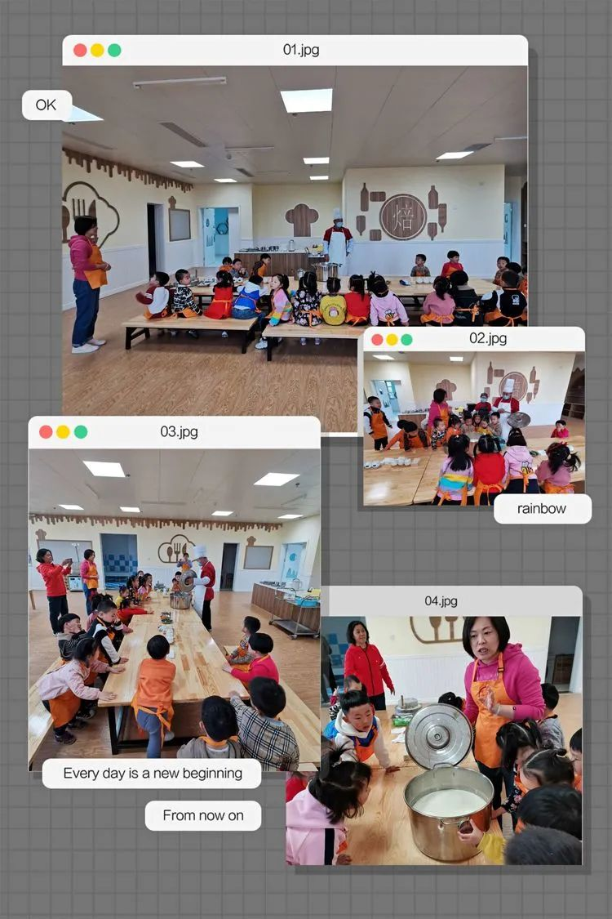
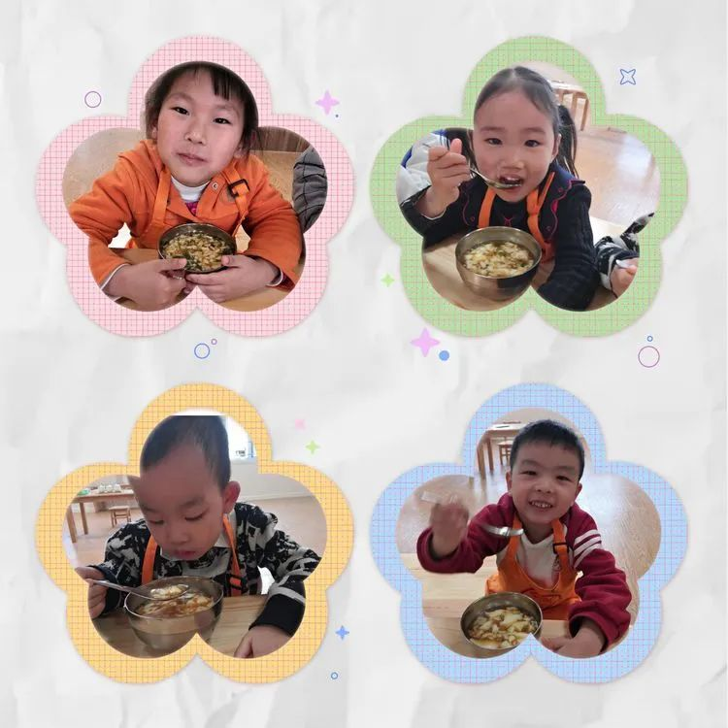
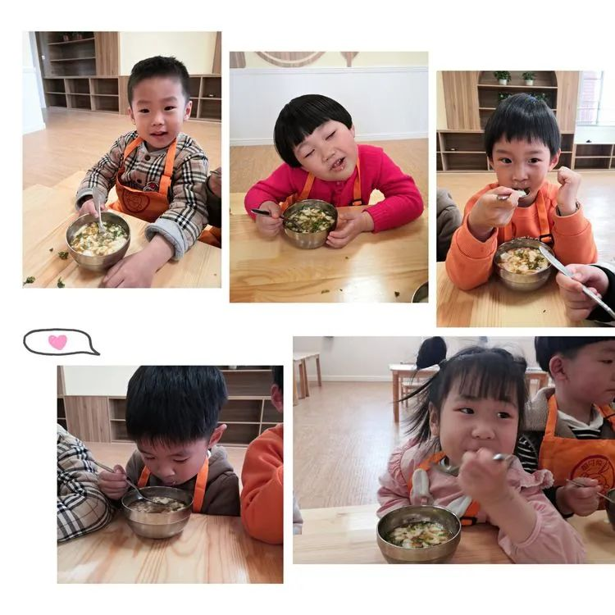
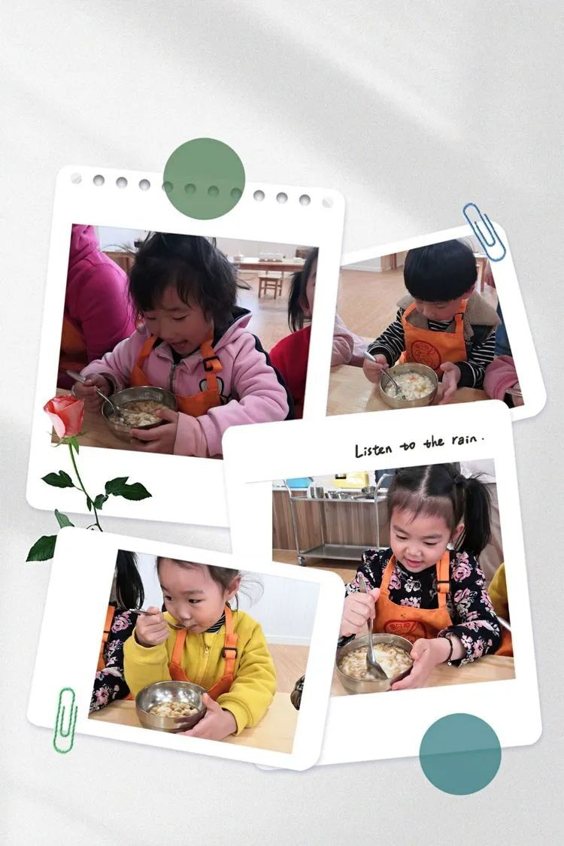
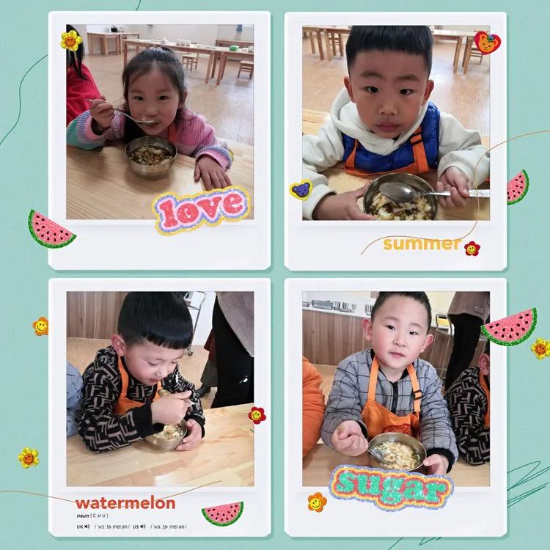
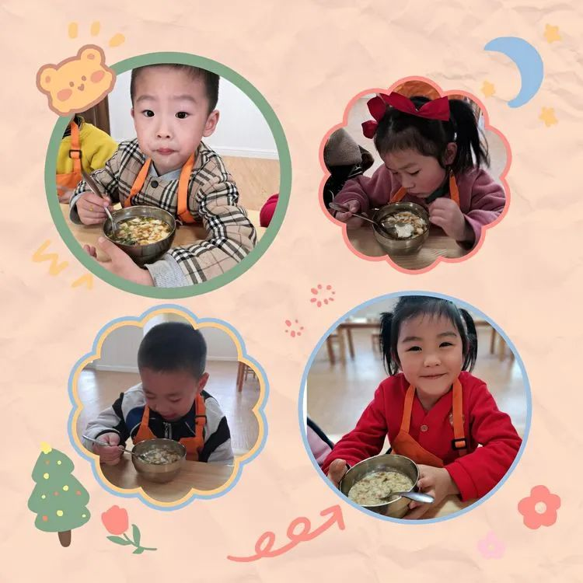
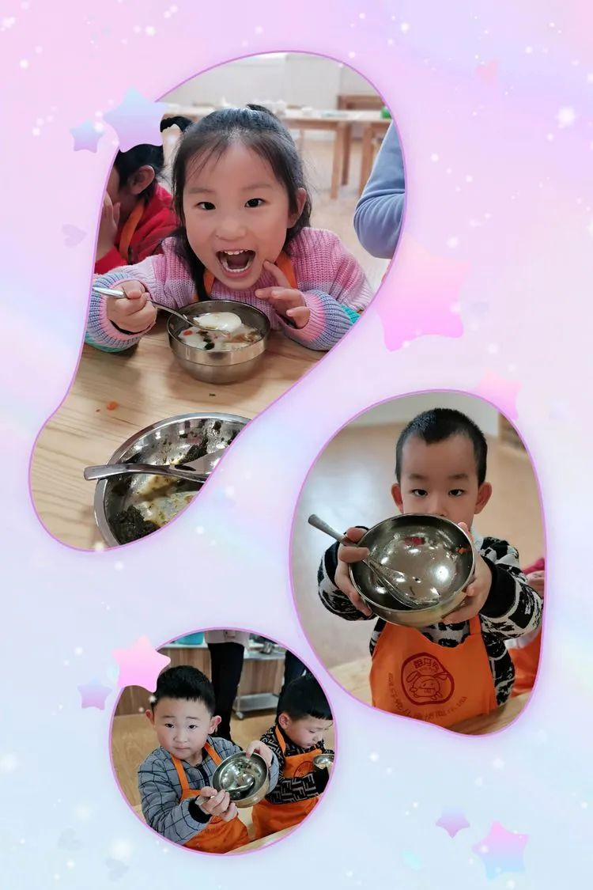
通过此次活动，小朋友们自己动手挑黄豆、洗黄豆、泡黄豆、磨黄豆，品尝了自己亲手制作的豆腐脑，让幼儿体会了制作过程的辛苦，更萌发了孩子们爱惜粮食、爱劳动、爱家乡，以自己是一名泰山娃而自豪的美好情感。

